【招标公告】铜仁职业技术学院关于自行采购经济与管理学院电子商务实训教学软件项目招标公告

各投标人：
经报铜仁市政府采购办备案，同意我院自行采购经济与管理学院电子商务实训教学软件项目采购及安装项目，欢迎合格的投标人对此项目按照如下要求前来投标。
1、于 2019年4月12日前到我院后勤部办公室郑老师处报名登记，报名时提交有效的工商营业执照副本（复印件加盖公章）、法定代表人授权书（原件）、被委托人身份证复印件，报名时交投标保证金（人民币）￥2000.00元（中标者待合同签订后或第一次供货后退还，未中标者会后及时退还）。
2、投标人自行下载打印资料，提交密封投标资料（加盖单位公章），否则，取消此次投标资格。
3、招标内容：见采购项目主要参数资料。
4、投标人资质要求：投标人具备独立的法人资格，具有合法的经营范围，有效的工商营业执照副本、税务登记证、组织机构代码证（以上资质需要复印件加盖鲜章、原件备查），法定代表人授权书（原件）、被委托人身份证复印件（原件备查）。
5、开标时间： 2019年4月15日 （星期一）上午10:00。
6、开标地点：铜仁职业技术学院二楼会议室（）。
7、联系部门：铜仁职业技术学院后勤部。
8、联 系 人：郑老师6909019 龚老师6909019
注意：1、投标人迟到30分钟，不准入会；2、采用竞争性谈判；3、质保期一年，质保金5%，一年后无质量问题，无息退还质保金；4、具体事宜咨询全丽老师18685688860。
铜仁职业技术学院
2019年4月10日
参数及要求：

建设背景
电子商务已成为我国重要的社会经济形式和现代流通方式，也成为调整经济结构、转变经济发展方式的重要途径，电子商务正在成为未来中国经济发展的重要引擎。电子商务产业既是我国发展最快的新兴高科技产业之一，又是我国企业战略转型的重要手段之一。我国电子商务急剧发展，使得电子商务人才严重短缺，未来5年，我国3000多万家中小企业中，将有很多企业尝试电子商务，国内电子商务人才需求量将达到300万以上。根据高等职业学校专业设置备案结果显示已有850所学校开设电子商专业，形成对比反差的是，这些电子商务毕业生普遍无法直接上岗，对口就业率仅为20％，远远低于普通高校其它专业84％的就业率。究其原因，电子商务电子商务人才不仅懂大数据的精准营销，还要掌握电子商务企业的敏捷经营，中教畅享公司满足电子商务专业发展需要研发了电子商务综合实训与竞赛系统，该系统包括网店开设装修实训软件、网店运营推广实训软件、网店客户服务实训软件三个模块。
模块 | 岗位 | 知识 | 技能
网店开设装修 | 网络编辑 | 《商品实务》  《商品信息采集与描述》  《商务网页设计与制作》 | 商品整合能力  视觉营销能力 | 数据分析能力
网店运营推广 | 运营经理  推广专员  店长 | 《网络营销》  《网络贸易》  《电子商务创业》 | 网络营销能力  店铺规划能力  创业能力 | 数据分析能力
网店客户服务 | 网络客服 | 《客户服务与管理》 | 客户服务能力 | 数据分析能力

网店开设装修模块
网店开设装修实训软件：按照开店流程完成网店注册、认证、设置操作；在实训软件允许的结构范围内，利用实训软件提供的素材，完成网店首页的“店铺招牌、导航、商品分类、广告图、轮播图、商品推荐”的设计与制作，完成商品详情页的“商品展示类、吸引购买类、促销活动类、实力展示类、交易说明类、关联销售类”的设计与制作，尽量通过图片、程序模板等装饰让店铺更加丰富美观，提高转化率。

网店开设
按照系统流程开设网店，设置店铺信息，包括店主姓名（填写帐号名）、身份证号、身份证复印件、银行帐号、店铺名称、店铺主营、店铺特色、营业执照、店铺分类等。

网店装修

店标
设计要求：店标（Logo）大小适宜、比例精准、没有压缩变形；能否体现店铺所销售的商品；设计独特，具有一定的创新性。
制作方式：赛场现场制作；参赛队伍参赛之前可以先设计草稿，但是不能带入赛场；赛场提供Photoshop制图软件。
考察知识点：Logo设计的要点和Photoshop的使用

Banner
设计要求：Banner主题与店铺所经营的商品具有相关性；设计具有吸引力和营销向导；设计规格是否可以提升店铺整体风格。
制作方式：制作4张780*428图片，每张图片大小不能超过15K；图片素材竞赛组委会提供，图片提供5种商品，店铺的设计是销售5种商品，详情页设计的时候只发布一种商品代表。
考察知识点：Banner在店铺中的作用，图片的处理能力，素材的提取能力。

详情页
商品描述需要包含：商品描述(图片、文本或图文混排)、商品展示（图片、视频等形式）、促销信息、支付与配送信息、售后信息。商品主副图设计：每种商品选择4张不同的图片（其中1张为主图，3张为细节副图），这4张图片必须能较好地反映出该商品的功能特点，保证图片有较好的清晰度，图文结合的图片，文字不能影响图片的整体美观、不能本末倒置的感觉，并对商品的图片进行美化处理和添加水印后再上传（图片宽度<=922px，图片大小不能超过120K）。图片素材由竞赛组委会提供。
商品描述中包含该商品的适用人群，及对该类人群有何种价值与优势。
与其他同类商品相比，该商品的特点与优势。
商品描述整体美观、整洁、进行了排版。运用HTML语言与CSS配合对商品描述进行排版。
商品信息中可以允许一定的以促销为目的的宣传性标语，但不允许过分的夸张。
商品描述建议用Dreamweaver处理成HTML代码后放入商品描述里添加。
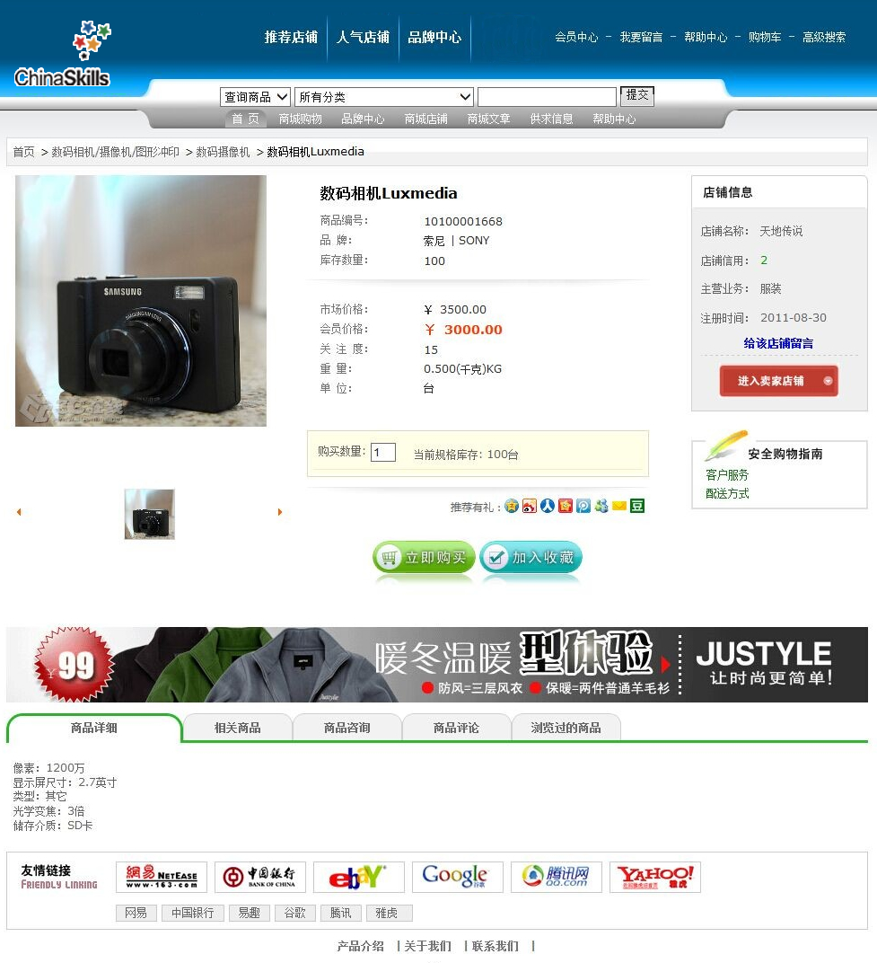

网店运营推广模块
网店运营推广实训软件内置动态的市场模型--“数据魔方”，模拟电子商务企业的开店、采购、推广、运营、财务等经营过程。学生扮演“卖家”，根据市场和竞争对手的情况制定各种决策来争取各自的经营利益；租赁办公场所，建立配送中心，装修网店，采购商品；根据数据魔方进行搜索引擎优化（SEO）操作、获取尽可能多的自然流量，进行关键词竞价（SEM）推广、获取尽可能多的付费流量；针对消费人群开展促销活动，制定商品价格，提升转化率；处理订单，配送商品，结算资金；规划资金需求，控制成本，分析财务指标，调整经营策略，创造最大利润。

开店
开店工作包括：租办公场所、招聘员工、建立配送中心、店铺开设与装修。。
只能租赁一处办公场所，大的办公场所可以招聘更多、更好的员工，影响企业综合指数。
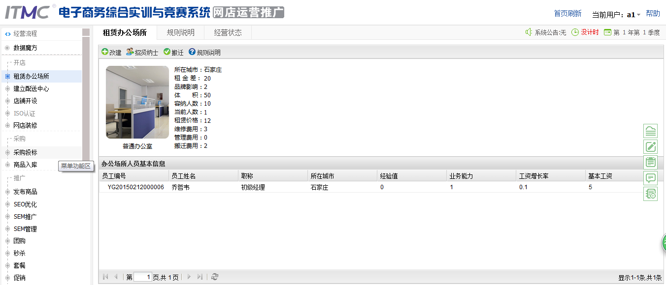

为提高客户体验、减少成本、提高物流速度，采用分仓服务模式，多点仓库就近配送。根据客户分布情况就近设置仓库，并设置配区。建立配送中心包括租赁、改建、搬迁、退租、设配区五个功能。

采购
采购竞标时，对同一种商品，竞标价格高的优先供货，直到商品供完为止
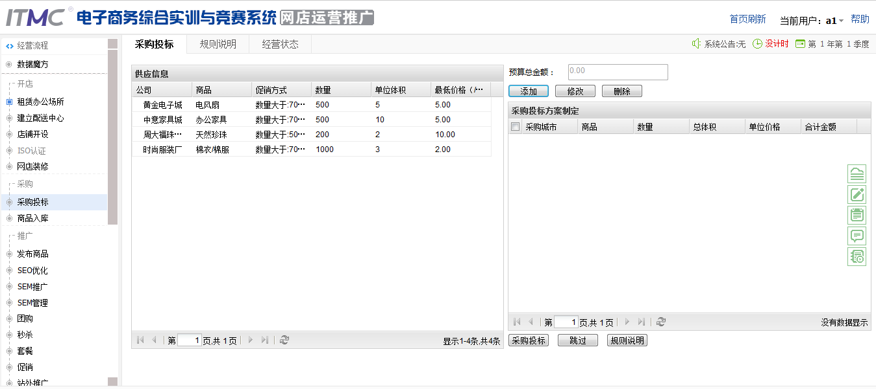
入库采用分仓，调拨
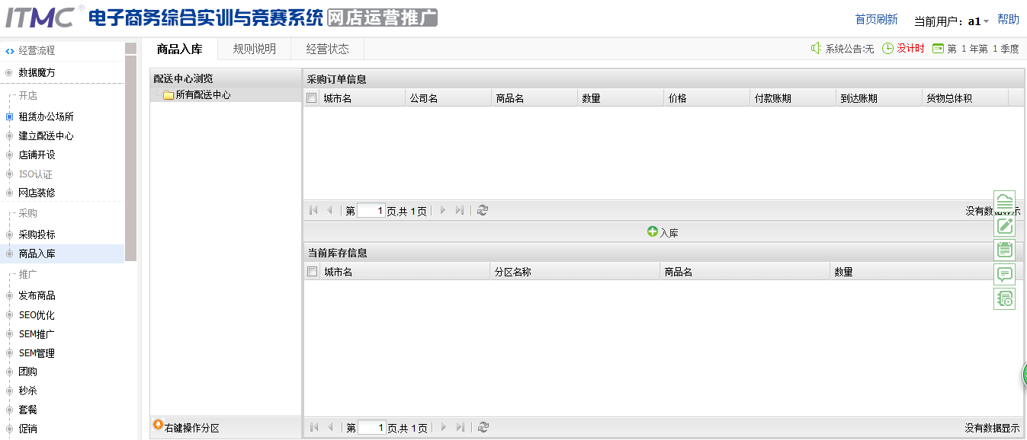

推广
发布新商品：将商品基本信息、商品物流信息及售后保障信息填写完成发布到店铺中，允许销售。
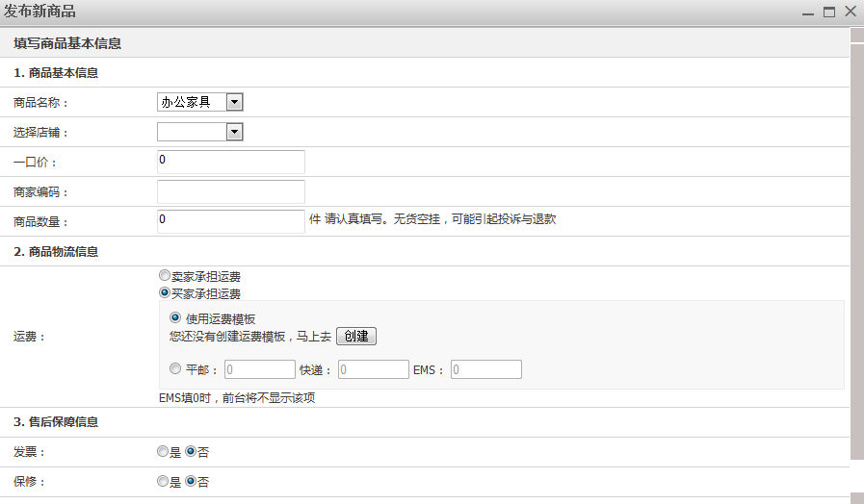
SEO：搜索引擎优化，通过优化标题关键词尽可能匹配买方的搜索习惯，在买方搜索某个关键词时，展示与该关键词相关的产品，并取得靠前的自然排名。
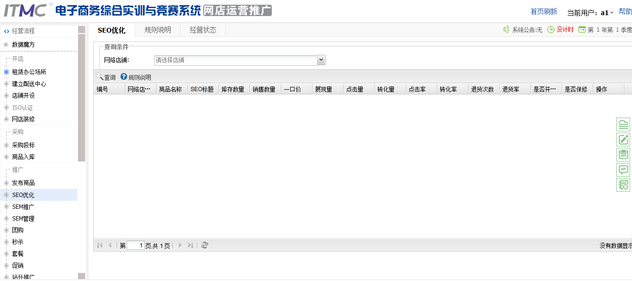
SEM：搜索引擎推广，通过对自己所销售商品相关的关键词出具一定的点击价格，在买方搜索其中某个关键词时，展示与该关键词相关的商品，并取得靠前的搜索排名。
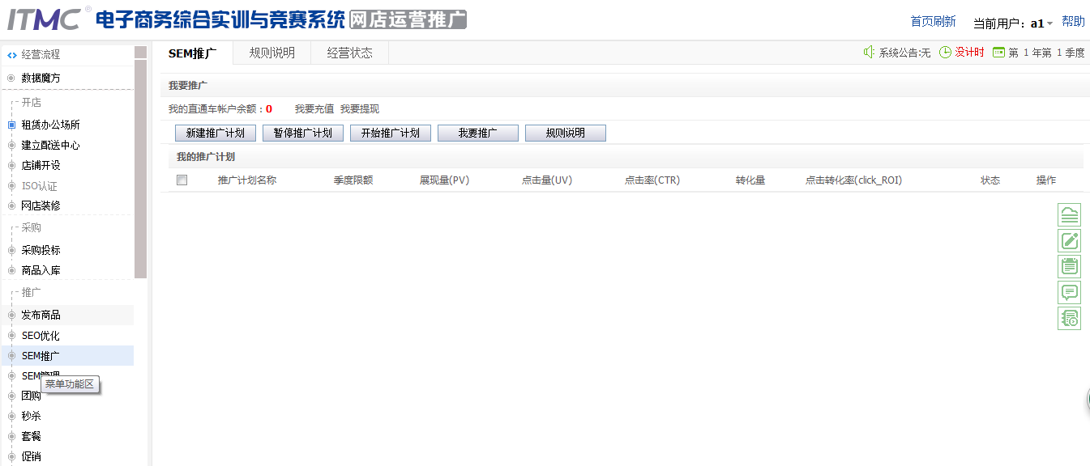
SEM管理：每个推广组对应一个商品，但是每个商品可以对应多个推广组，所以针对同一个商品的不同关键词设定不同的出价可以更好的达到SEM推广效果。

团购
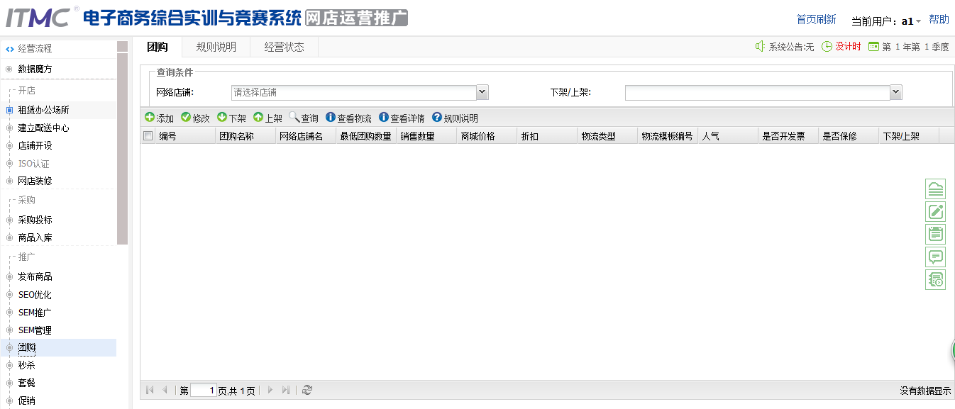
秒杀
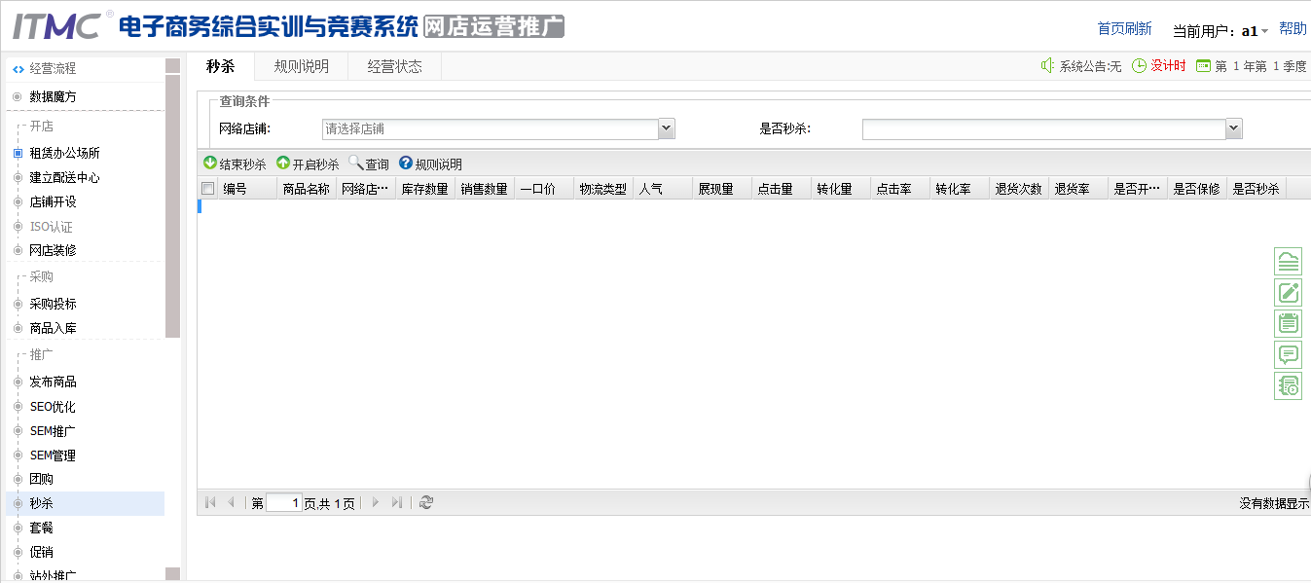
套餐
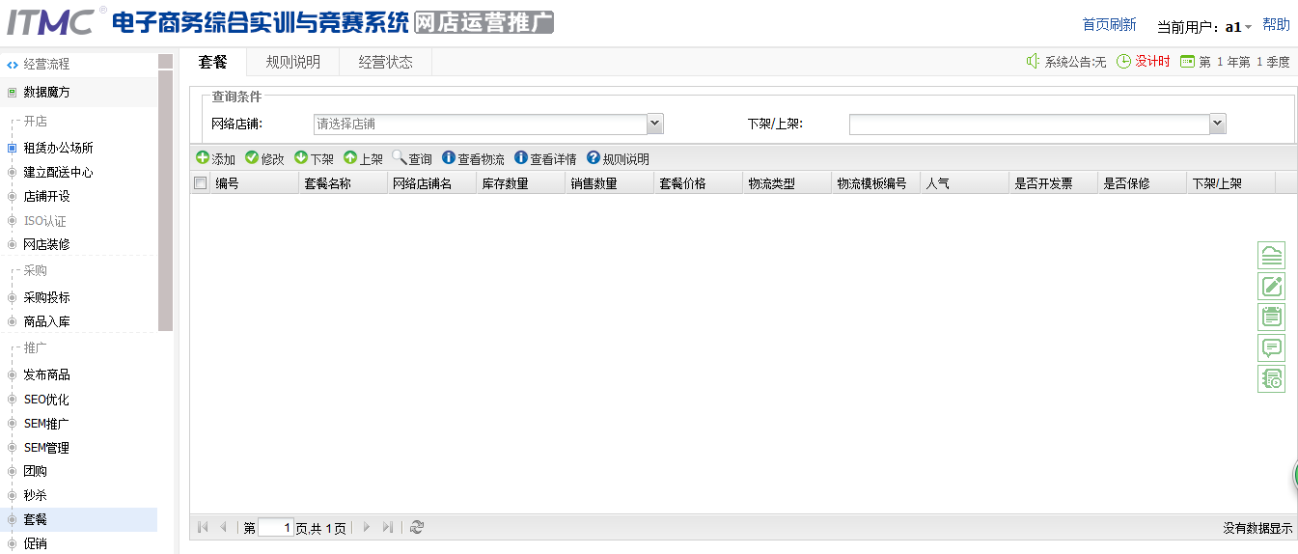

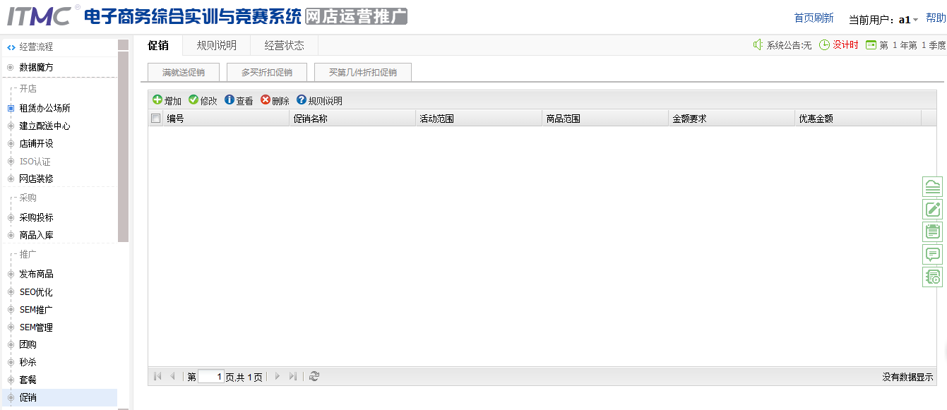
只有B店才能开展站外推广
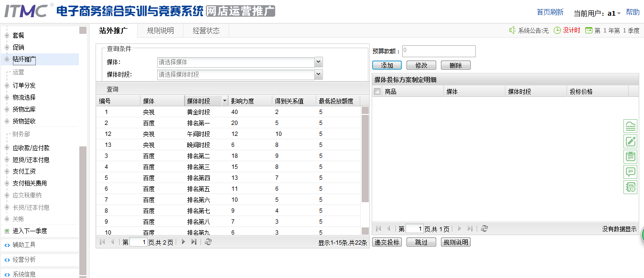

运营
订单分发：卖家将订单进行整理、分类后，选择适当的配送中心进行配送。
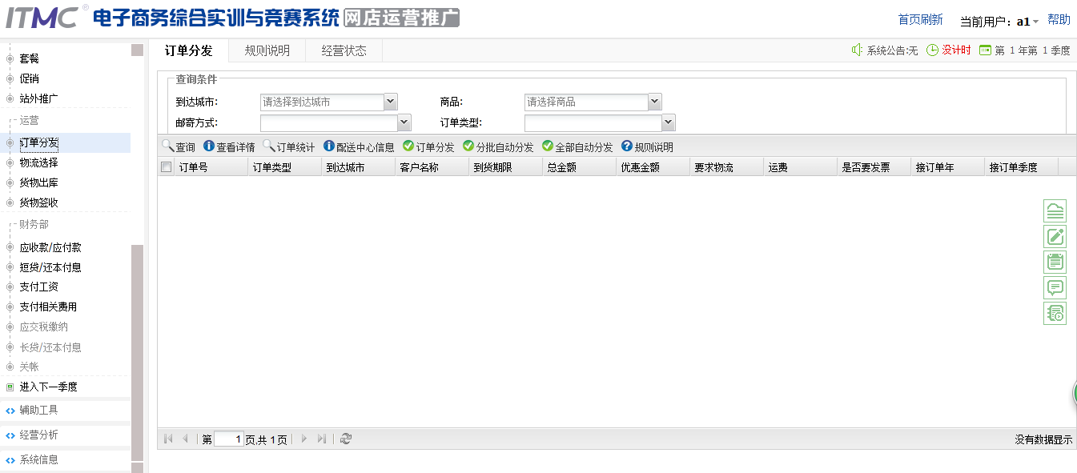
物流选择：卖家将订单进行整理、分类后，安排适当的物流公司进行配送。
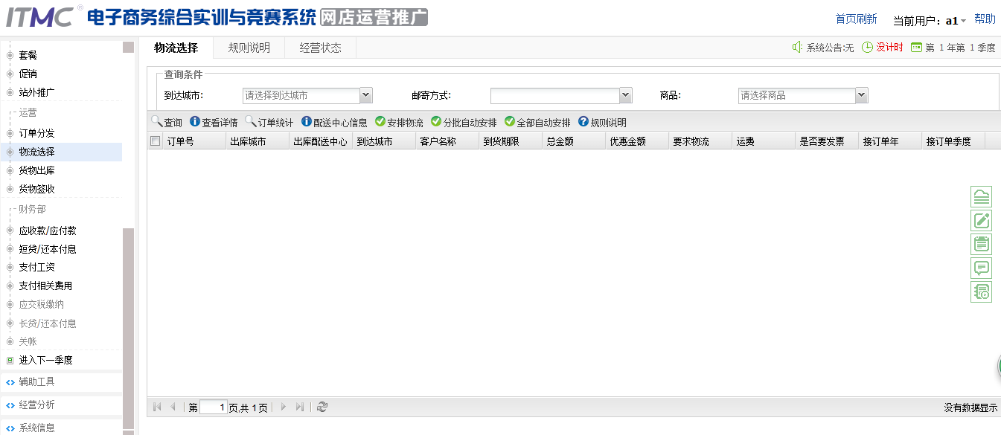
货物出库：根据订单的到货周期，合理安排商品出库。
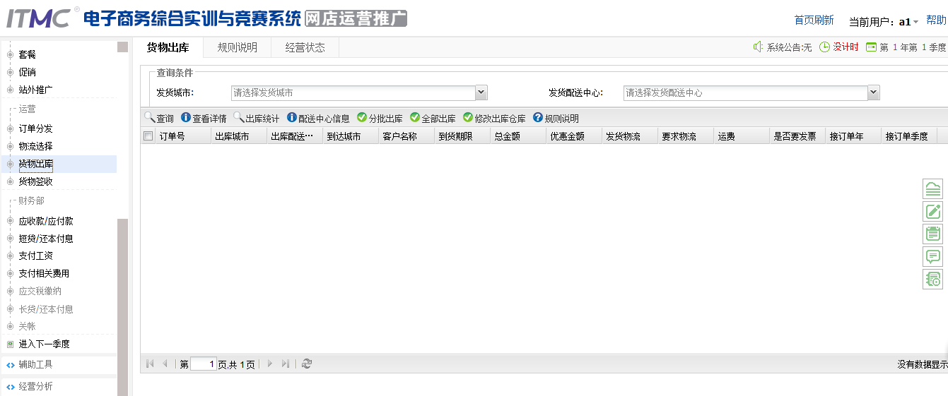

财务
应付款：
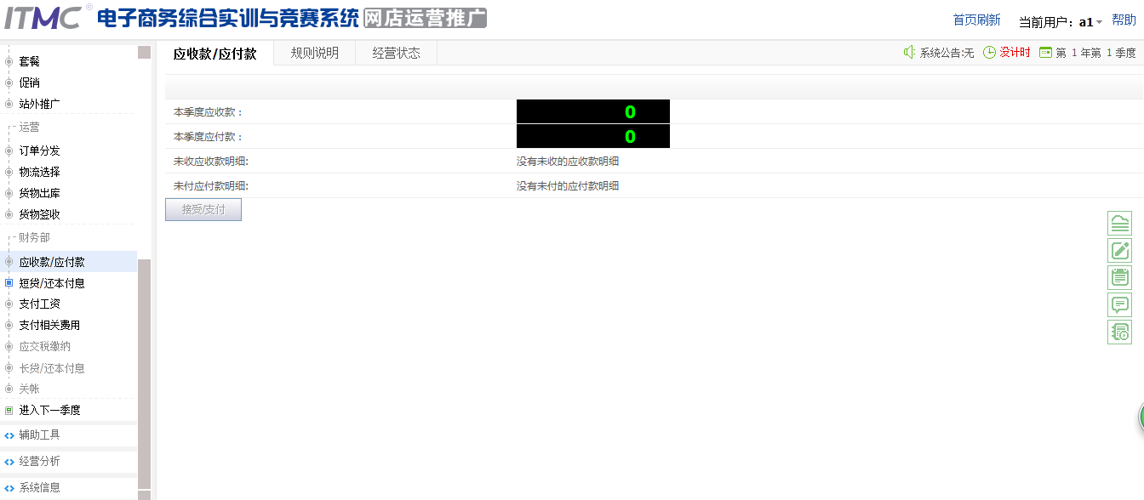
短贷：
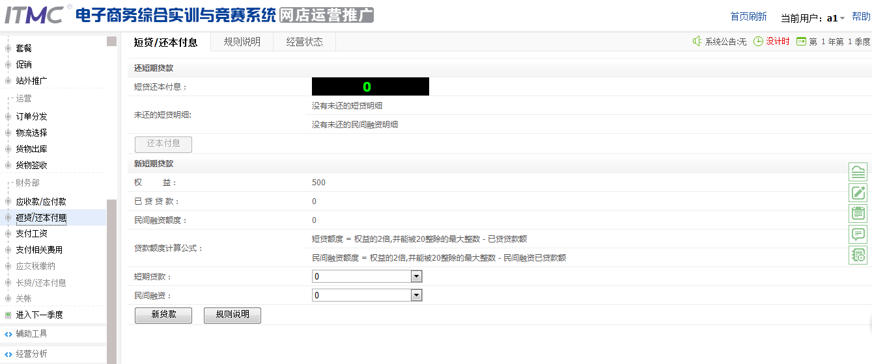
支付相关费用：
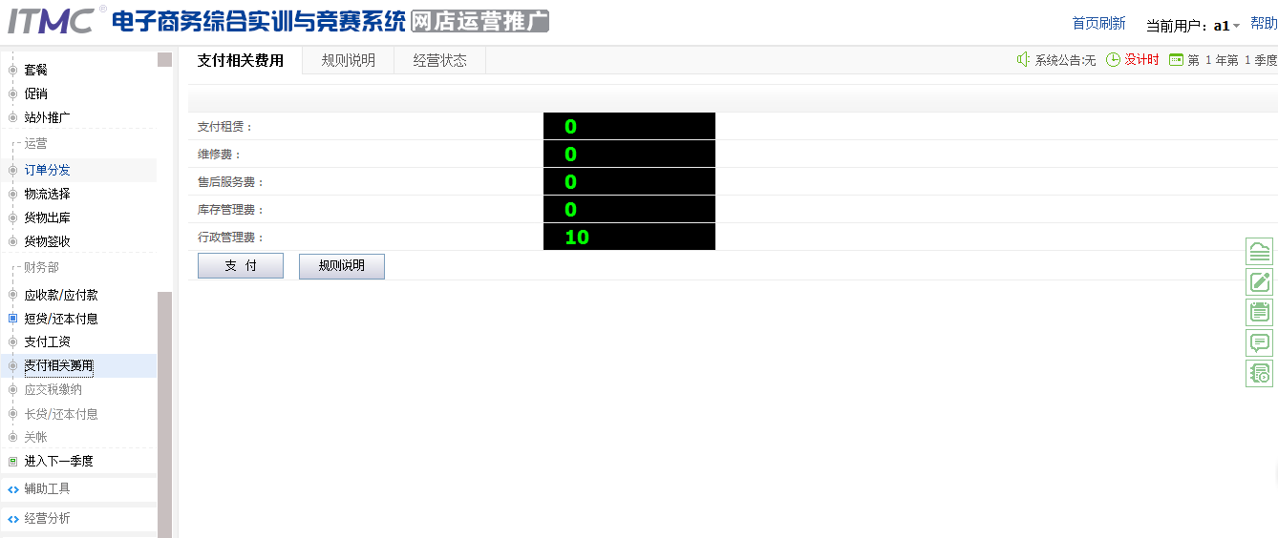

网店客户服务模块
网店交易过程中，买家仅能通过图、文等信息了解商品或服务信息，看不到实物，给人感觉就比较虚幻，为了促成交易，网店客户服务人员就扮演着“将产品在虚幻中为客户描述清楚”、“将对客户的关心关爱在虚幻中向客户传达清楚”的重要角色，因此网店的沟通交流技巧越发显得重要。如何快速培养网店客户服务人员的五大职能：促成客户成交、提高客单价、引导客户及时收货及好评、维护店铺权益、激发客户再次购买，中教畅享公司研发网店客户服务实训软件。
网店客户服务实训软件采用机器人模拟买家，学员通过在线即时聊天工具完成多类目商品售前、售中、售后服务，针对客户服务过程中“规定话术”采用软件自动评分，针对服务水平采用人工评分。学员还可以利用实训软件编辑快捷回复话术提高响应速度，多窗口操作同时服务多个客户。

实训流程
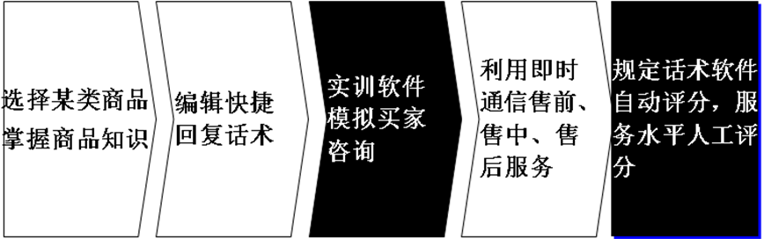

实训目标
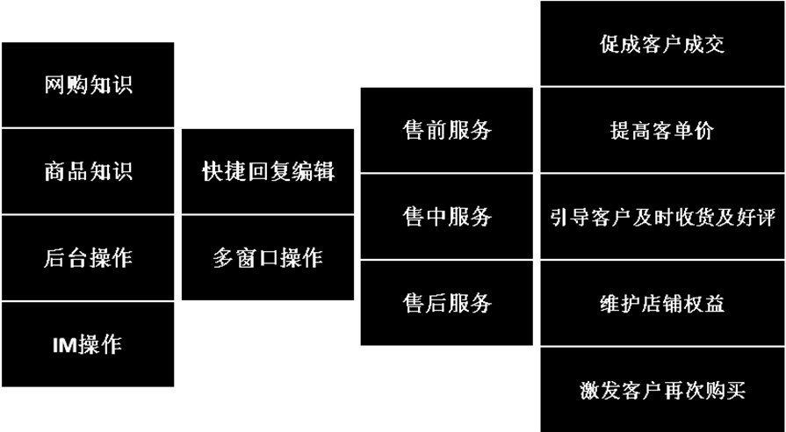

软件特点

软件模拟买家咨询
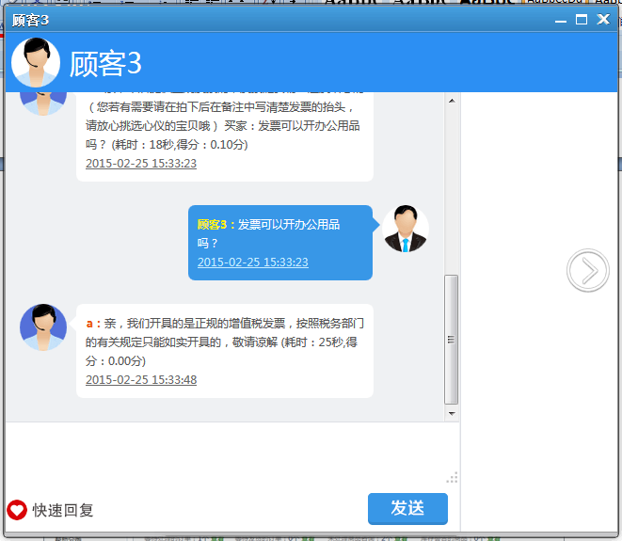

快捷回复设置
1、买家所问的问题很多都是相同或相似的，你需要把买家常问问题的答案形成标准话术，设置到快捷回复中，成倍提升工作效率。
2、一些常用的话术也需要设置到快捷回复短语中，比如买家拍下后催买家付款的话术，比如买家付完款后跟买家确认收货地址的话术。
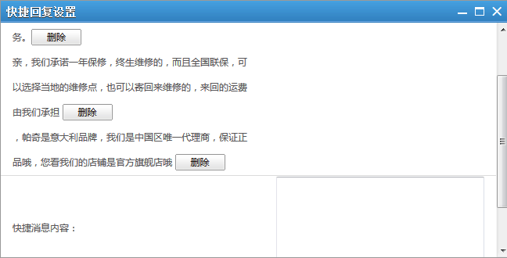

多窗口并行操作
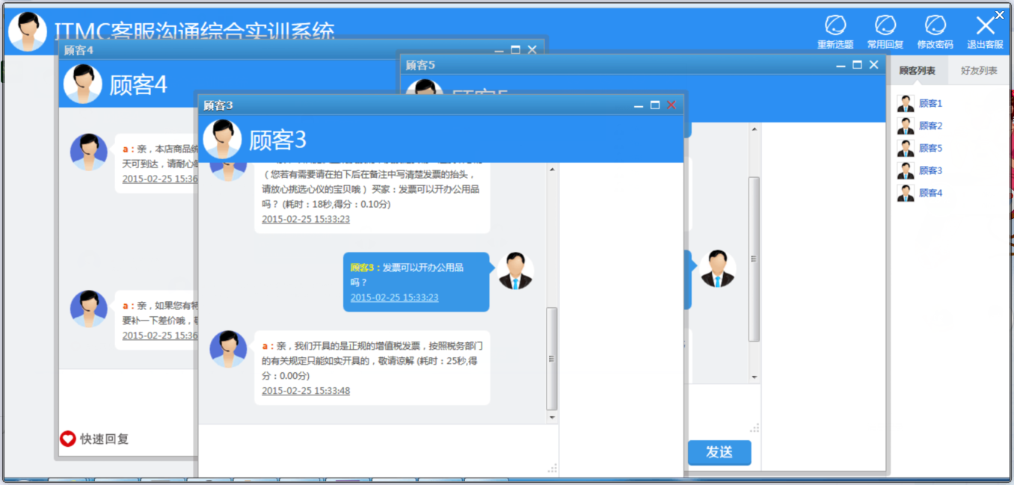

规定话术软件自动评分
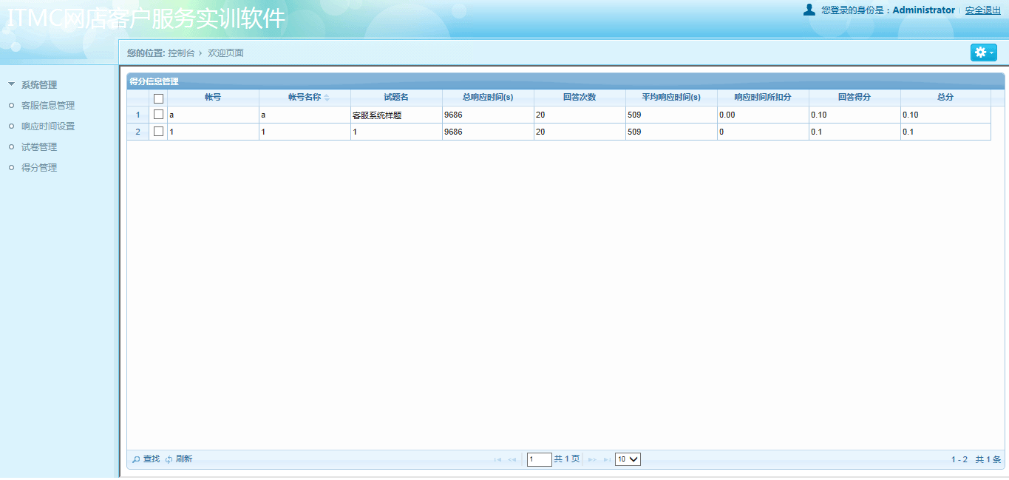

软件报价

序号 | 设备名称 | 规 格 | 数量 | 单位
1 | 电子商务综合实训与竞赛系统V3.0 | 一、内容要求：  电子商务综合实训与竞赛系统V3.0采用国际先进的商业模拟训练模式，将学员分成若干小组模拟电子商务真实企业运作，每组学员分别模拟电商企业客户服务、运营推广、网店装修三部分业务。技能支持电子商务专业日常实训教学，亦可以作为电子商务技能大赛赛前强化训练，实现教赛结合、以赛促学、促教促改，有效提升教学效果。  二、功能要求：  1、软件基于B/S架构设计，客户端不需要安装软件，支持基于校园网的应用。  网店运营推广：  ★2、根据系统提供的市场模型，模拟电子商务企业5轮10期的经营，每轮学生完成数据魔方分析、店铺开设、网店装修、采购投标、商品入库、发布商品、SEO优化、SEM推广、团购、秒杀、套餐、站外推广、订单分发、货物出库、货物签收、应收款/应付款、支付工资、应交税缴纳、关帐等主要任务。  ★3、系统内置动态的市场模型--“数据魔方”，提供市场需求数据和关键词数据。市场需求数据包括办公家具、电风扇、天然珍珠、棉衣/棉服4类商品在10个城市中4种人群的需求量和市场平均价格。关键词数据提供买家搜索的关键词展现量、点击量、点击率、转化量、转化率、平均点击单价、搜索相关性等信息。  ★4、“建立配送中心”功能：租赁、改建、搬迁、退租、设配区五个功能。  ★5、“SEO优化”功能：每种商品最多可以拟定7个标题关键词尽可能匹配买家搜索的关键词。  6、教师指导系统具有一键托管、经营控制、采购招标、站外推广招标、进度监控、登录信息管理、清除经营数据、学生管理、系统设置等经营管理功能。  7、教师指导系统具有实时数据分析功能，多种财务分析模型，方便教师分析问题，解决问题。  网店客户服务：  8、★系统模拟买家提问，学生通过网店客服窗口快速回答，支持同时并发30个窗口，并自动判断背景企业规定的客服用语的正确性。老师可以在后台自由维护背景企业资料及话术。  网店开设装修  9、★利用平台提供的素材，完成网店首页的“店铺招牌、导航、商品分类、广告图、轮播图、商品推荐”的设计与制作，完成商品详情页的“商品展示类、吸引购买类、促销活动类、实力展示类、交易说明类、关联销售类”的设计与制作。  三、服务能力要求：  1、软件制造商须提供终身免费升级服务，且具有成熟完善的“7×24小时”的专业不间断的电话技术支持服务体系；  ★2、供应商须具有联合申报及建设国家级教学资源库的能力，以提高本专业资源开发及教学成果转化，提供证明文件；  ★3、供应商须具有承办过全国高职高专骨干教师高级研修班的能力，以满足学院师资培训的需要，提供证明文件。  教学资源  课堂教学设计及课件制作1套。要求：支持课堂在线PPT教学，应该以典型任务为学习单元进行电子课件的制作，一般按每学时10-15页。  四、商务要求：  ★1、所竞软件须具有国家版权局颁发的该软件《计算机著作权登记证书》，且提供证明文件。  ★2、采购方有权利在成交公告期间要求成交人对所竞软件进行演示，证明所竞软件均满足以上要求，若有不满足的功能项，则视为虚假应标，将被作为无效竞标处理；  3、供应商须是双软认证企业，以保证产品具有稳定的性能以及良好的售后服务，若有请提提供证明文件。 | 1 | 套
标书报价： 签字：
现场第一轮报价： 签字：
现场第二轮报价： 签字：
投标单位（盖章）：
年 月 日

